1. **Trang Login**

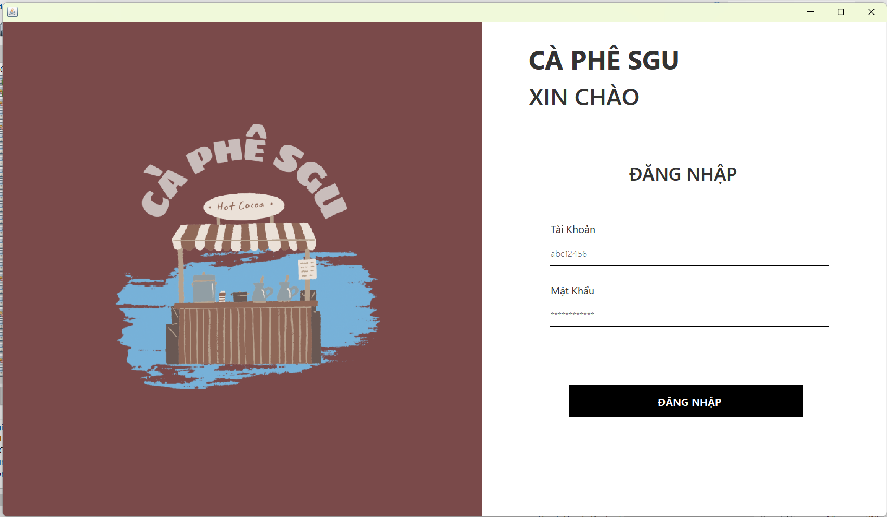

1. **Trang Chủ - Trang Bán Hàng**

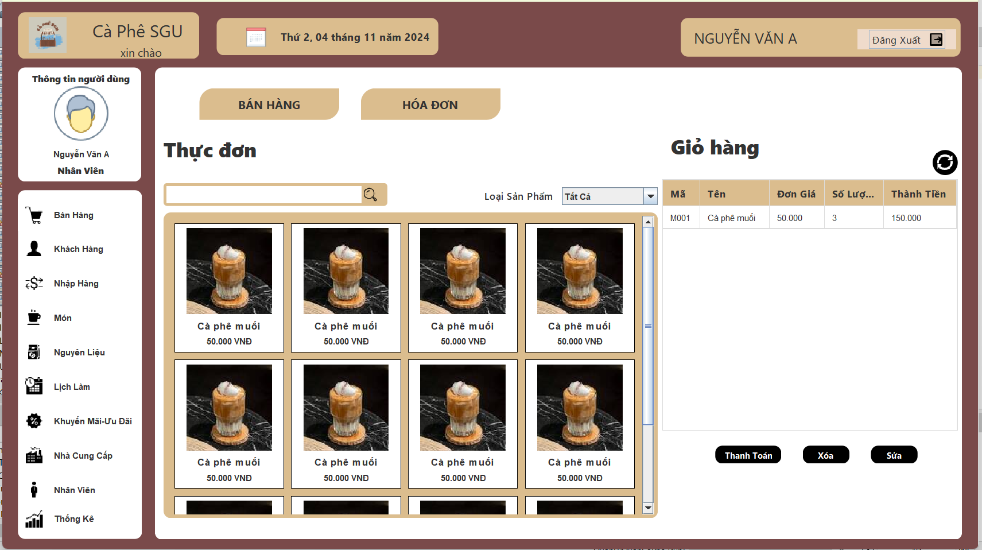

**2.1 Hóa Đơn**

